Feladat lap 1 osztály – Olvasás - Tanuljuk a D d betűt

Keresd a könyvben is onnan is olvass!

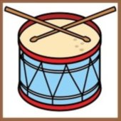

D d – így ejtjük - dö

dob dió medve labda

Olvasd a betűket!

a m l v s e o d v h k u e p c b d u i r t

A M L V S E O D V H K U E P C B D U I R T

Keresd a kicsi d betűt karikázd be!

b s d u i d v d p e d k é d l d c d s d á d h d

Keresd a nagy D betűt karikázd be!

B S D U I D V D P E D K É D L C D S Á D H D

A D d betű mássalhangzó betűjelölésnél alá kell húzni kék színessel!

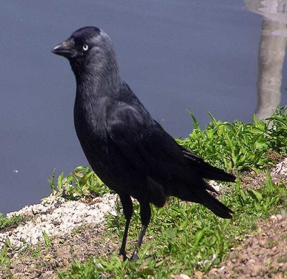  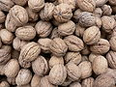

madár labda dió

Olvasd a szavakat húzd alá a D d betűt!

dió Dominika Dominik diplom dátum dominó mandula dal

medve láda padló Edit labda

domb dupla dínom-dánom madár

Vigyázz a d és a b betű nem ugyan az!

Figyeld a betű hasát merre van.

Feladat lap 1 osztály – Olvasás - Tanuljuk a G g betűt

Keresd a könyvben is onnan is olvass!



J J – így ejtjük – jö

játék Jutka majom sajt

Olvasd a betűket!

j a m l v s j o d v h k u e j c b d u i r t j

J M L V S E O D J H K U E P C J D U I R T J

Keresd a kicsi d betűt karikázd be!

b s d j i d v d j e d k é d l d j d s d á j h d

Keresd a nagy D betűt karikázd be!

B S D U J D V D J E D K É D J C D S Á D J D

A J J betű mássalhangzó betűjelölésnél alá kell húzni kék színessel!

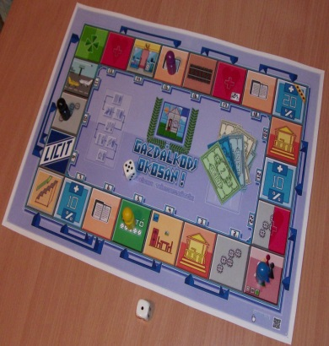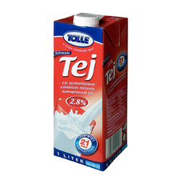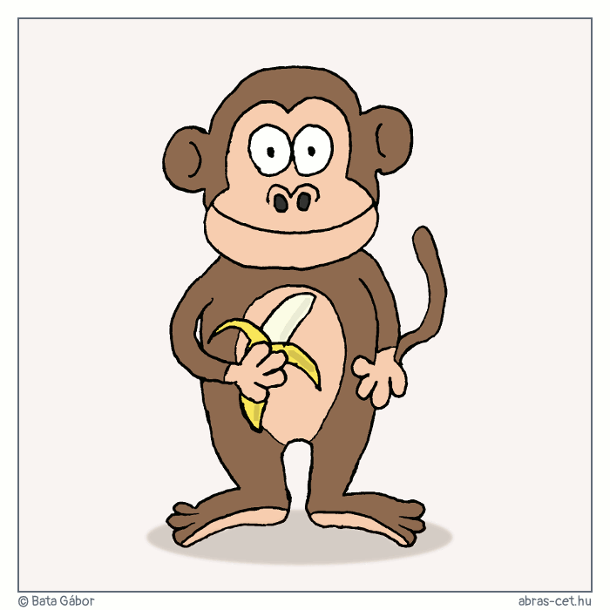

játék tej majom

Olvasd a szavakat húzd alá a J j betűt!

játék majom Jutka Jani ejha haj ajtó fej fuj újj hajó

bajnok borjú tojás sajt vaj tej játék újság varjú javít

Rajzolj!

majmot tojást Juditot